1- Acessar o Portal de Inscrições: https://inscricao.mackenzie.br/cpaj

2- Escolher o processo seletivo desejado: Mestrado Ministerial ou Doutorado Ministerial e clicar no botão “Iniciar Inscrição”.

3 - Na tela seguinte, informar: Nome Completo, e-mail, Celular, Nacionalidade e CPF (para candidatos brasileiros) ou Número do passaporte (para candidatos estrangeiros). Em seguida, selecionar a opção: “Aceito receber conteúdos e lembretes sobre o processo seletivo. Ao informar os meus dados, eu concordo com a Política de Privacidade vigente.” Clicar no botão “Avançar”
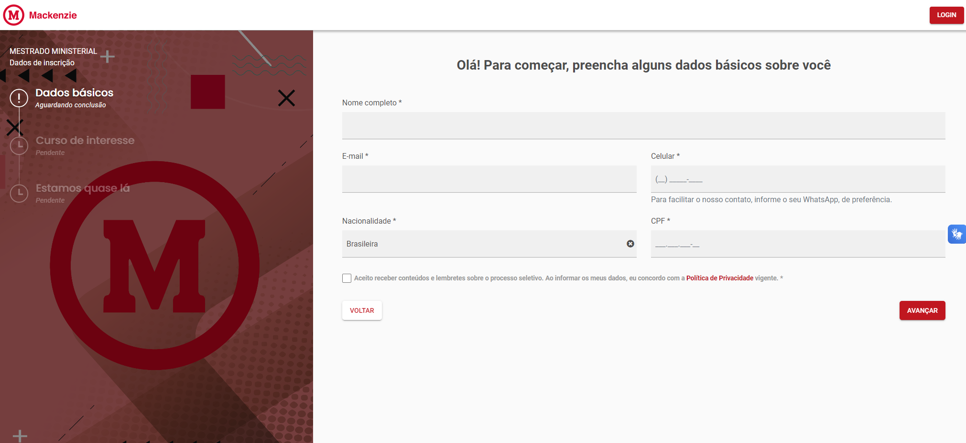

4 - Na tele seguinte, informar o Processo Seletivo Desejado e o Curso. Local de Estudo e Turno aparecerão automaticamente. Em seguida, clicar no botão “Avançar”.
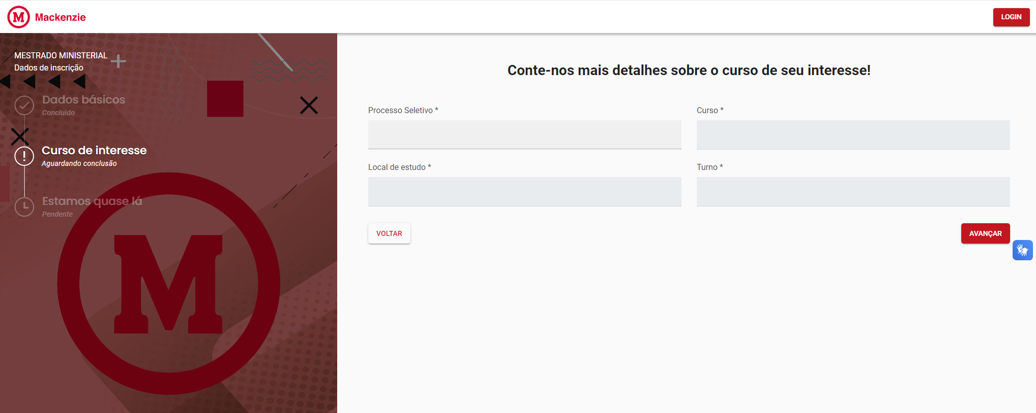

5 - Na última parte da inscrição, informar:
- Data de nascimento
- Gênero
- Se possuir deficiência, será aberto as opções de preenchimento
- CEP (se existe, o endereço será preenchido automaticamente com exceção do número e complemento)
- Estado e cidade natal
- Curso de formação
- Instituição da graduação
- Ano de conclusão
Nas informações Eclesiásticas preencher:
- Denominação
- Igreja local
- Função Eclesiástica
- País, Estado e Cidade da Igreja
- Se é Pastor e/ou familiar de Pastor IPB Após preencher todos os dados, clicar no botão “Concluir”
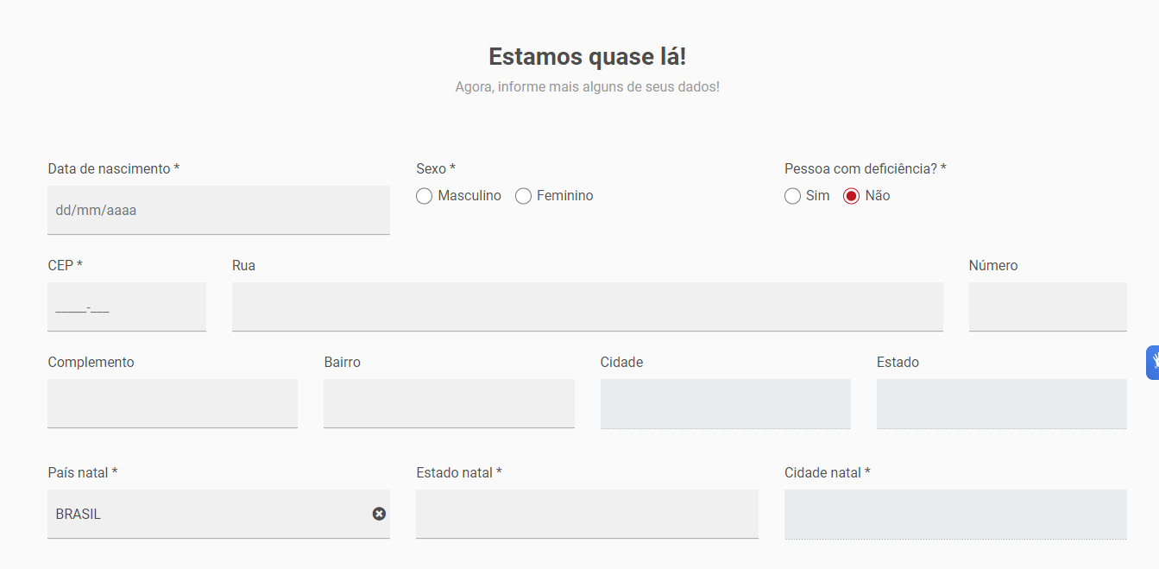
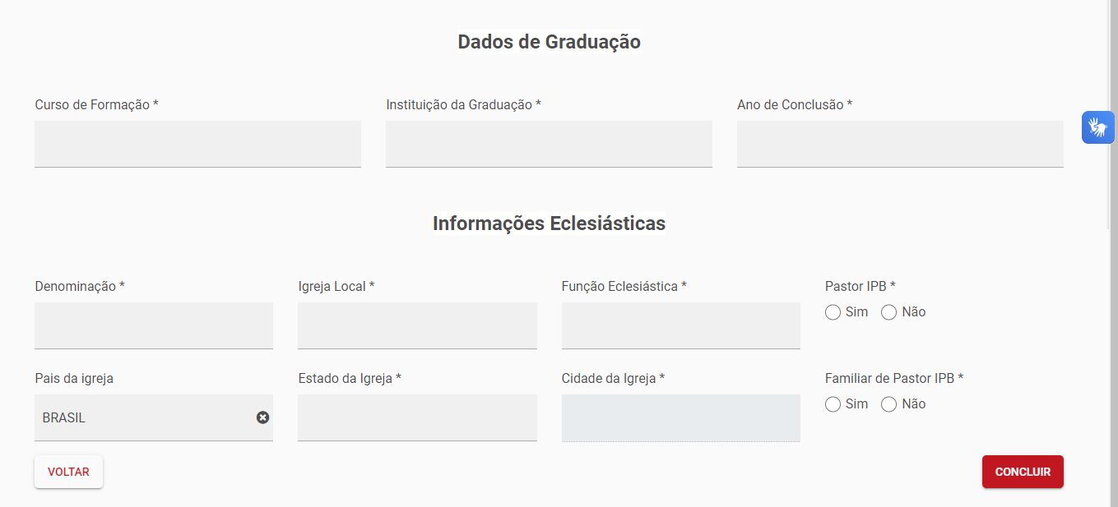
6- Após finalizar a inscrição, será aberta a tela dos dados do curso escolhido, como no exemplo abaixo. Para dar continuidade, clicar no botão “Portal do Candidato”. Neste momento, abrirá o portal para geração do pagamento e envio da documentação exigida, conforme o Edital do Processo Seletivo.
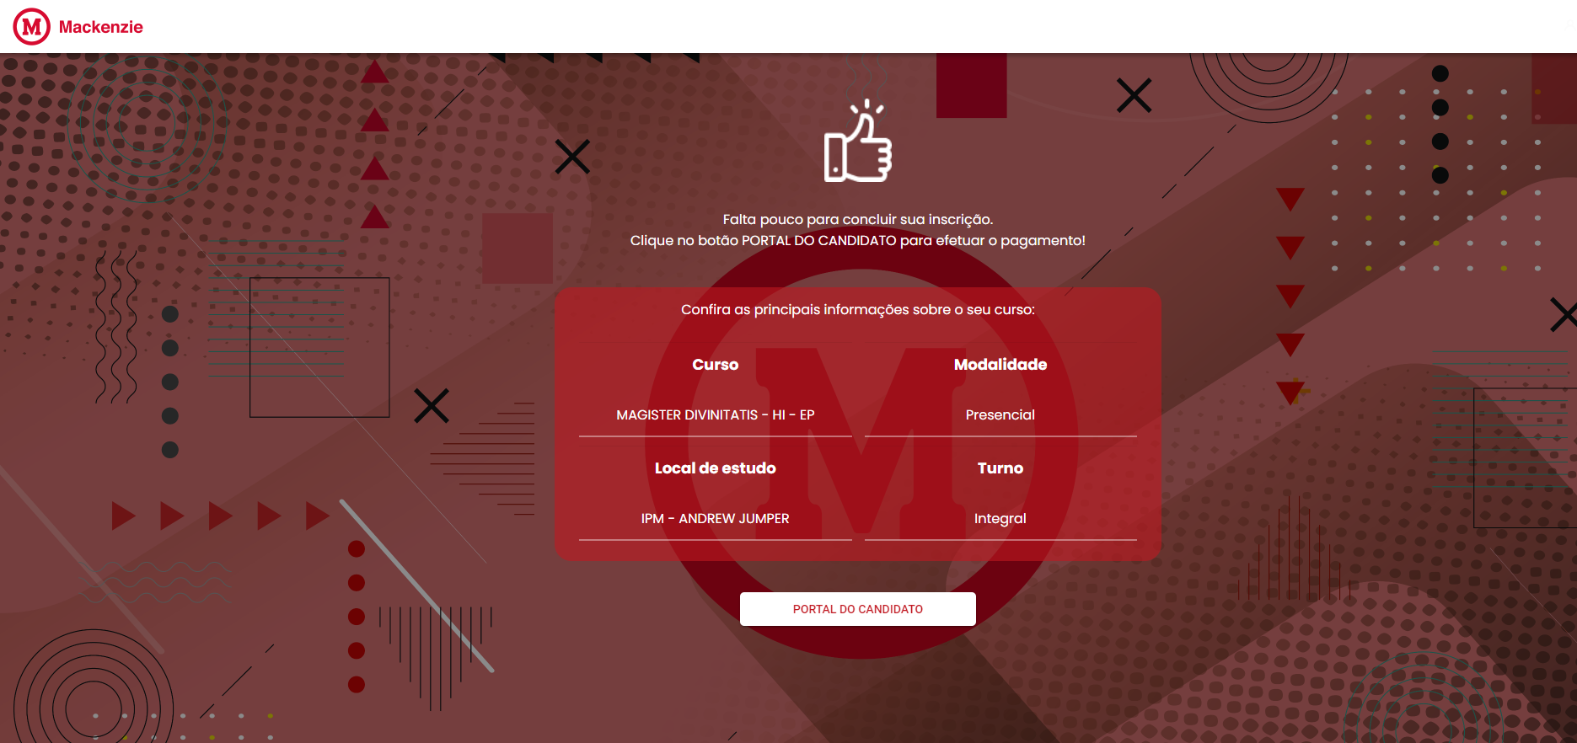

7- Ao acesso o Portal do Candidato, conferir as informações dos detalhes da inscrição no quadro à esquerda da tela e seguir para o pagamento da taxa e inclusão da documentação no lado direito da tela.
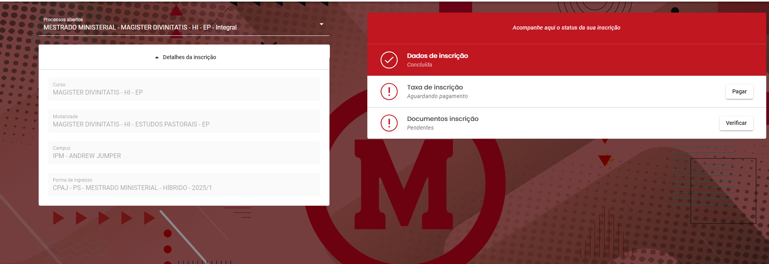

8- Na Taxa de Inscrição, clicar no botão “ Pagar”, para acessar o boleto da inscrição ou o campo para pagamento com cartão de crédito. Se optar por Boleto, aparecerá o botão “ Gerar Boleto”. Se optar por cartão de Crédito, aparecerá o botão “Realizar Pagamento”.
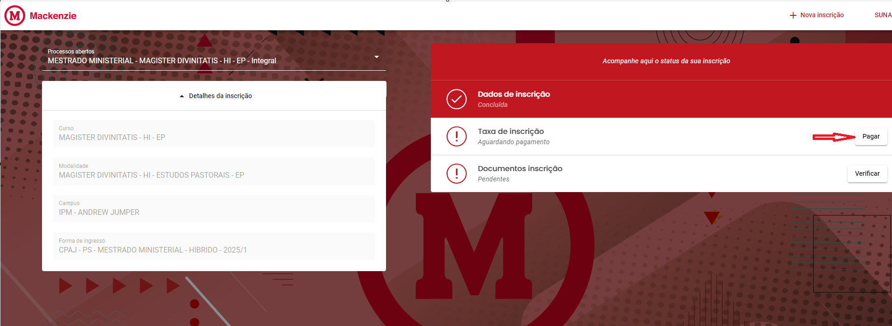

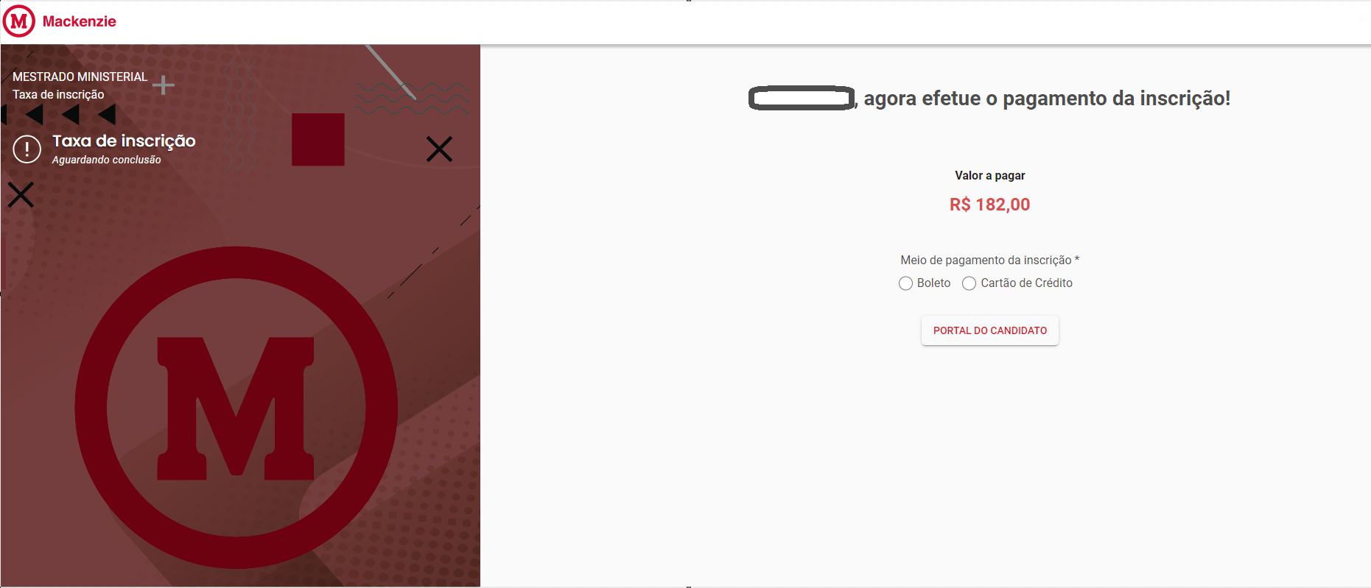

9- Definido a forma de pagamento, retornar ao Portal do Candidato para inclusão da documentação. No item Documentos Inscrição, clicar no botão “Verificar”. Todos os documentos são obrigatórios e devem estar em arquivo PDF. Quanto for necessário anexar mais de um Diploma de cursos superiores, eles devem estar em um único arquivo; também válido para a inclusão de mais de um Histórico. Inserindo todos os documentos, clicar no botão de “ENVIAR”
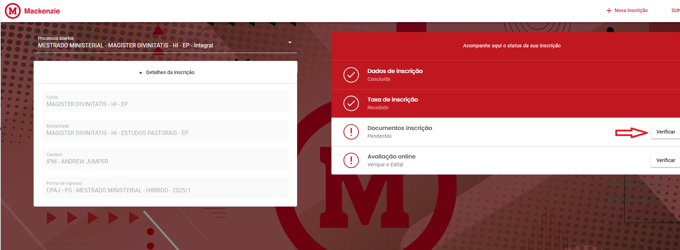
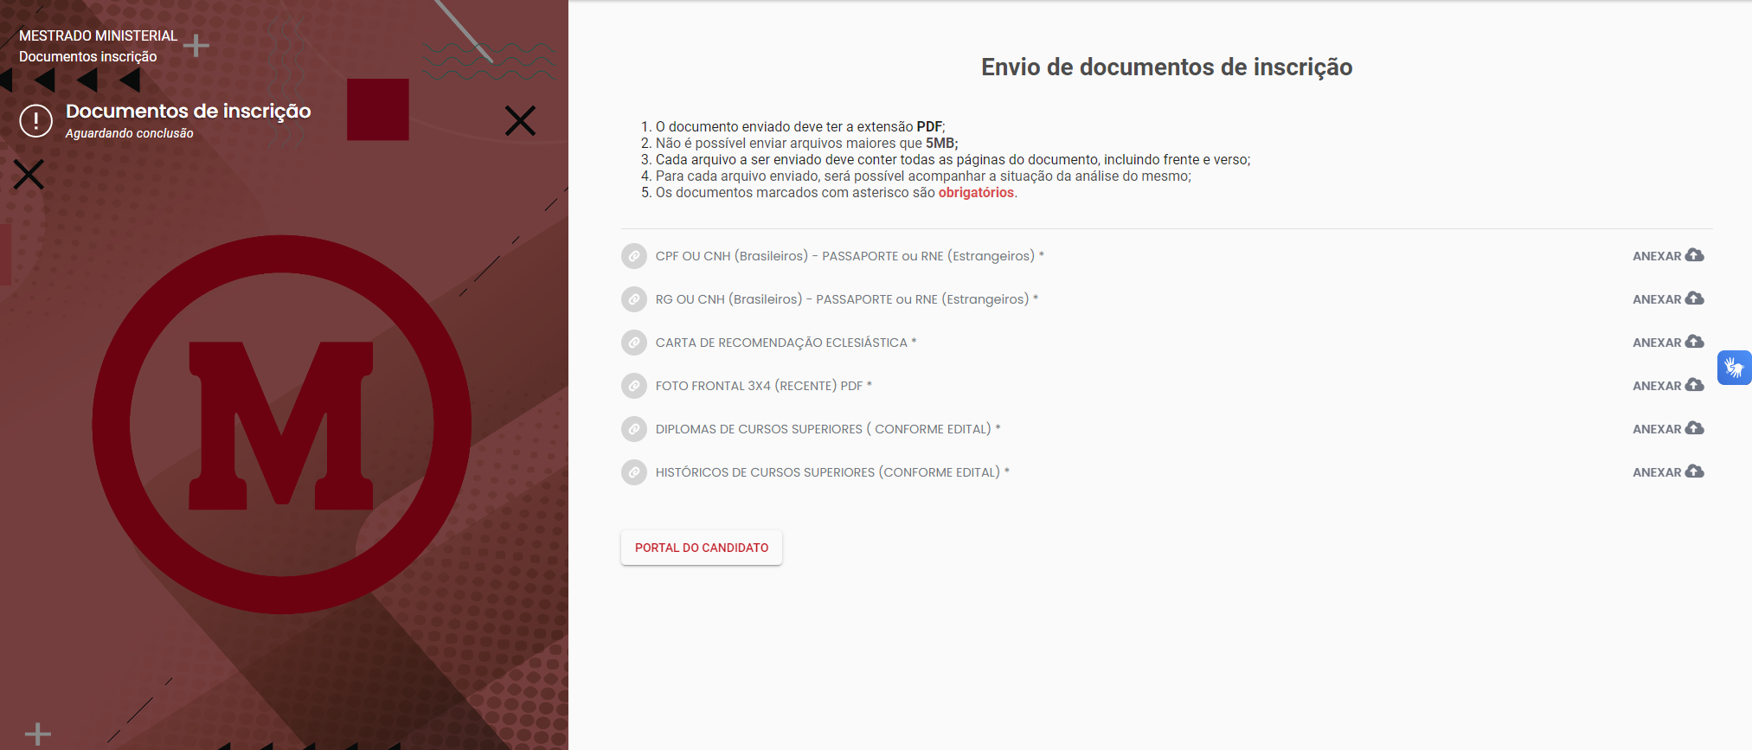

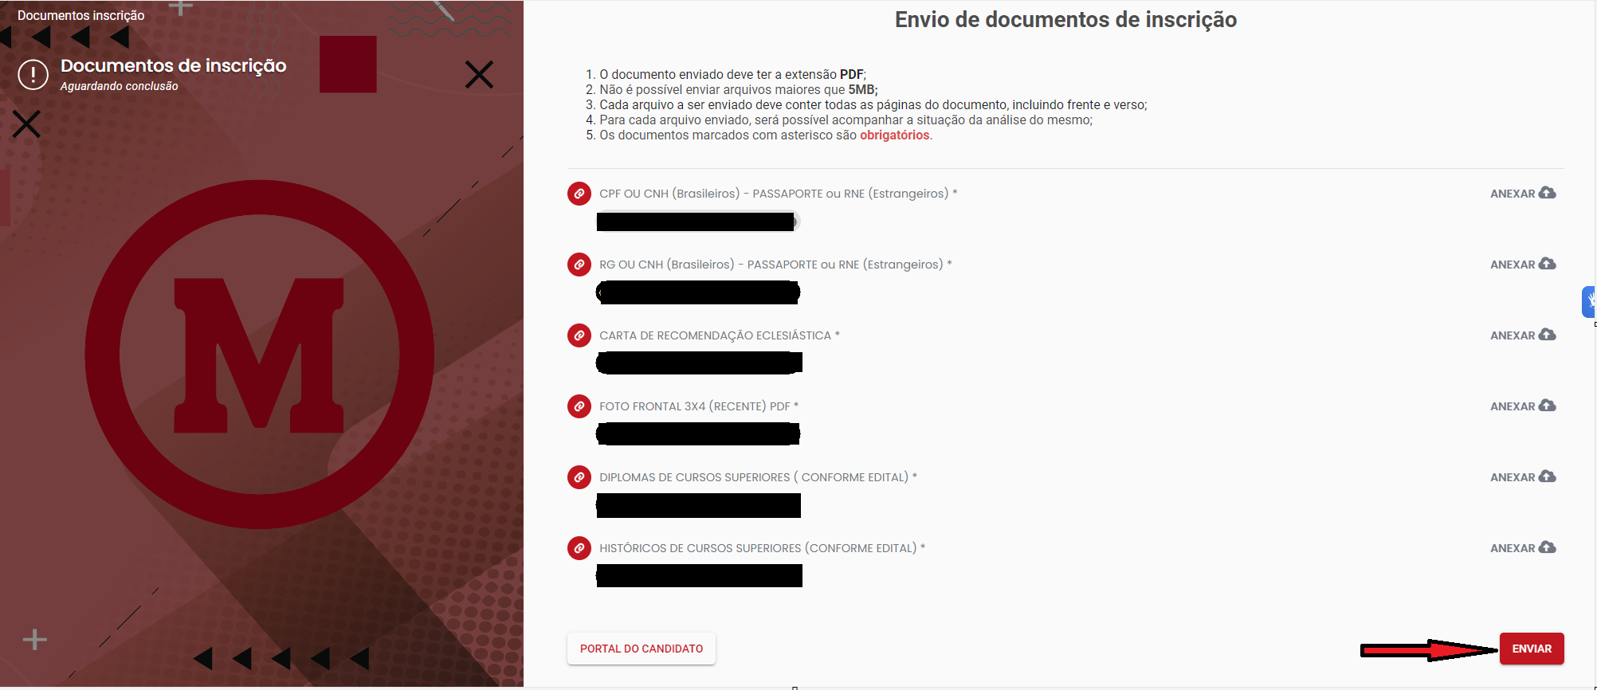

10- Uma vez a documentação analisada e aprovada e o pagamento realizado, os itens Taxa de Inscrição e Documentos Inscrição serão atualizados, conforme imagem abaixo.
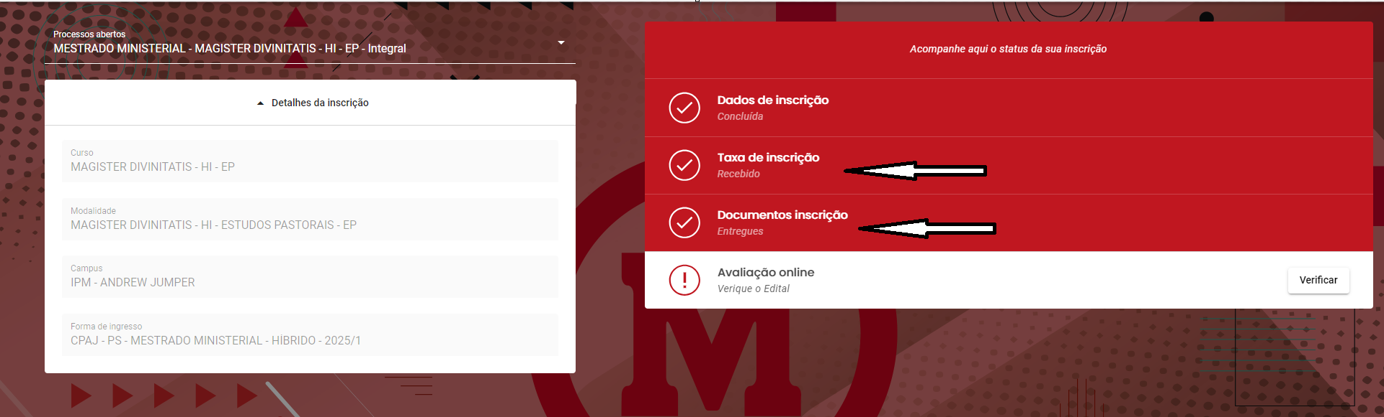

11- A fase da avaliação será liberada no período estipulado no Edital do Processo Seletivo. A partir desse momento, o candidato deve aguardar o início da próxima fase.

INFORMAÇÃO IMPORTANTE: Sempre que precisar acessar o Portal para algum ajuste ou consulta o candidato deve clicar no botão “LOGIN”, no canto superior direito da tela, inserir o CPF ou e-mail e a data de nascimento xx/xx/xxxx.

